racsime, pub, météo etc 07/04 version 3
attention, ces images et ces propos__________________choquer!
mais non non, les__________...on a beau dire, ils ne se_____________________pas.
Et surtout ils sont vraiment dans un délire de persécution, non mais________________! il________ le dire quand même !
Et ouais, ils______________________ ! Persone ne leur veut plus du mal aujourd’hui.
Vous êtes serieux là ? Vous y________________vraiment à ce que vous_______________ ?
L’antisémitisme, ça_______________________par des_________. Ça finit par des crachats, des coups, du sang.
******************************************************************************************
Vous avez pensé à tout ? regardez le tirage du Loto avec Homiris. Homiris la télésurveillance pour tous.
Bonsoir à tous et bienvenue pour le tirage du Loto !
Vous avez bien fait de me___________________sur ce plateau car vous jouez ce soir pour 4 millions d’euros
Bonne chance à tous ! Voici le tirage qui_________________________________sous le contrôle d’un huissier de justice
alors que le premier numéro fait déjà son apparition, notez le 29
deuxième numéro qui______________la sphère pour rejoindre le premier, voici maintenant le 34
29 et 34
s’il vous plaît le troisième numéro : le 18 ; ___________________que tout va bien pour vous d’autant que le jackpot en jeu ce soir est de 4 millions d’euros
quatrième numéro, le 22
et enfin le cinquième : le voici 19
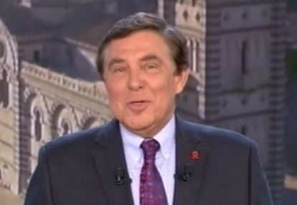
changeons de sphère pour________________________le numéro de chance et ce soir la chance porte le numéro 1
et la carte de Loto_____________________à mes côtés
elle a commencé sa recherche, j’espère vivement que l’un d’entre vous va décrocher ce jackpot, verdict regardez :
et bien non, pas de gagnant aujourd’hui mais attention nous nous retrouvons lundi pour un jackpot de 5 millions d’euros
________________________________________(3 ord) une très bonne soirée sur TF1 et un bon week-end à tous !
Avec Homiris la télésurveillance pour tous
********************************************************************************************
J’ai un doute________________, je ne m’en tiens pas compte si Jean n’est finalement pas de ma famille.
Pardon ? Jacquouille la Fripouille, votre âme serviteur, vous me reconnaissez ?
C’est qui ? Jacquouille.
_____ ____ _____ ___ .............et monsieur est un écuyer de Jeanne d’Arc et moi je suis la______________d’Angleterre ? Non ? Okay ?
O-K-A-Y
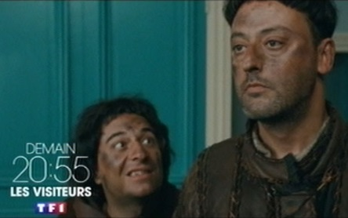
Jour....
vous êtes des_____________________de la télé ?
nuit..........
Jacquouille ! Esponge !
Alors là, ___________________________________ !
C’est des malades ! Des malades......
Les Visiteurs demain à 20.55 sur TF1
Installez-vous confortablement pour votre soirée du dimanche avec Engie, éléctricité, gaz et service.
Votre film avec MisterAuto point com/ MisterAuto point com vente de_______________autos et pneus sur Internet
*********************************************************************************************
L’_____________de nuit est différente de celle de la journée, c’est un zoo où règne l’anarchie
__________________tout ce que vous avez appris à la fac parce qu’on va vous montrer des__________que personne ne vous a enseignés
c’est une façon de relâcher la pression, ils_________________comme des________________ensuite ils se défoulent
tout ce qui leur faut c’est un chef vigoureux
le nouveau chef de l’équipe de nuit, le docteur Jordan Alexander
bienvenue dans l’équipe de nuit Jordan
tu ne_____________pas une occasion de___ ________________________, à une époque c’est toi qui ne loupait pas une occasion de nous déshabiller
pas la____________de m’harceler, je ne céderai pas à tes avances
Night Shift, votre nouvelle série inédite, mercredi à 22.40 sur TF1
suspense assurée regardez votre série US avec carrefour banque
**********************************************************************************************
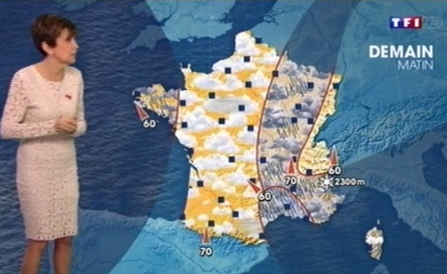
qu’il est bon de se retrouver pour regarder la météo avec le fromage le Vieux Pané, mmm le Vieux Pané ! Fromage brossé et retourné à la main
Bonsoir c’est toujours le battle...pardon...la bataille entre air chaud et air froid caractéristique du____________________oui mais difficile de faire de bonnes prévisions dans ces circonstances, le_________reste extremêment chaotique, ce qu’on voit ce soir sur les images de la journée c’est qu’il y a une perturbation dans un flux du sud qui remonte de Méditerranée et un autre qui s’approche, venu de l’Atlantique............

